HTML5, jQuery, node.js, CSS3, JS를 이용한 웹 개발



2018-06-06윤상현

## server.js

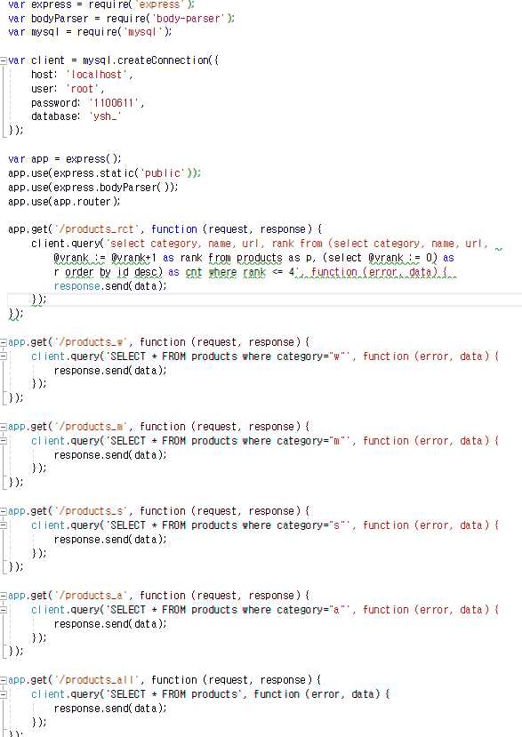

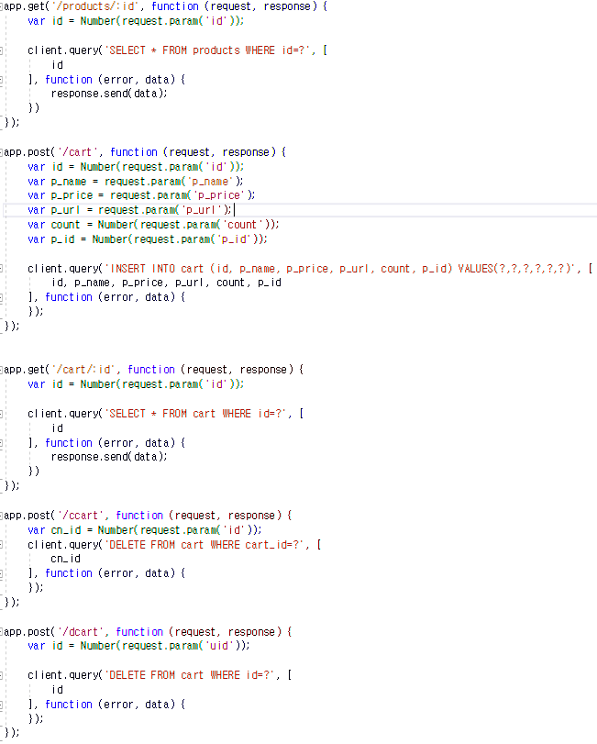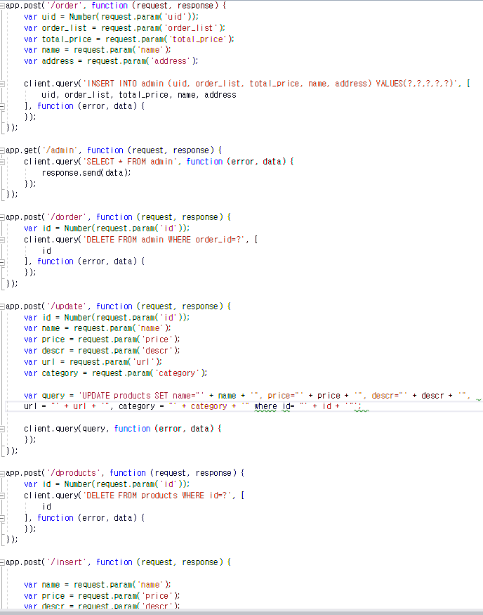

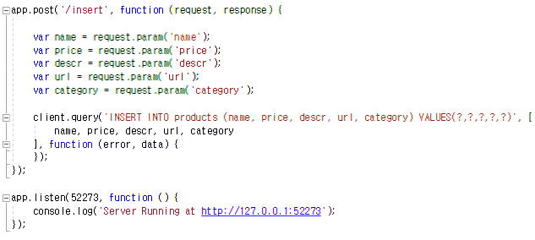

서버 구동 화면

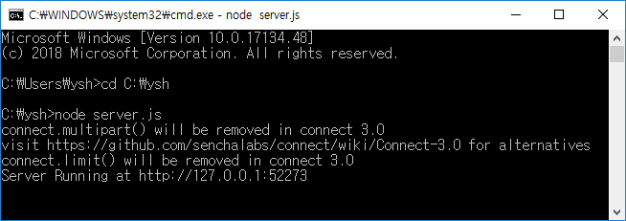

## index.html

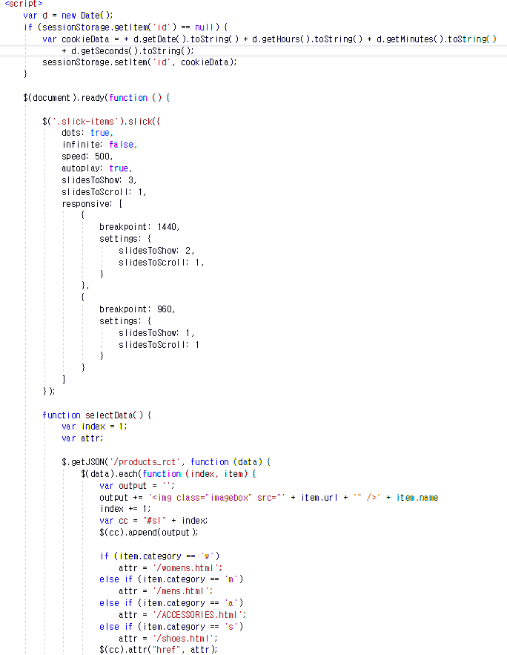

jQuery 및 node를 이용해 웹을 구축한 모습.

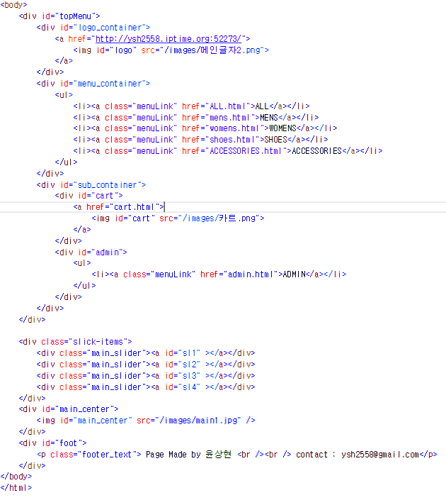

body부분

(iptime의 ddns와 port-foward를 통해 사이트에 접근)

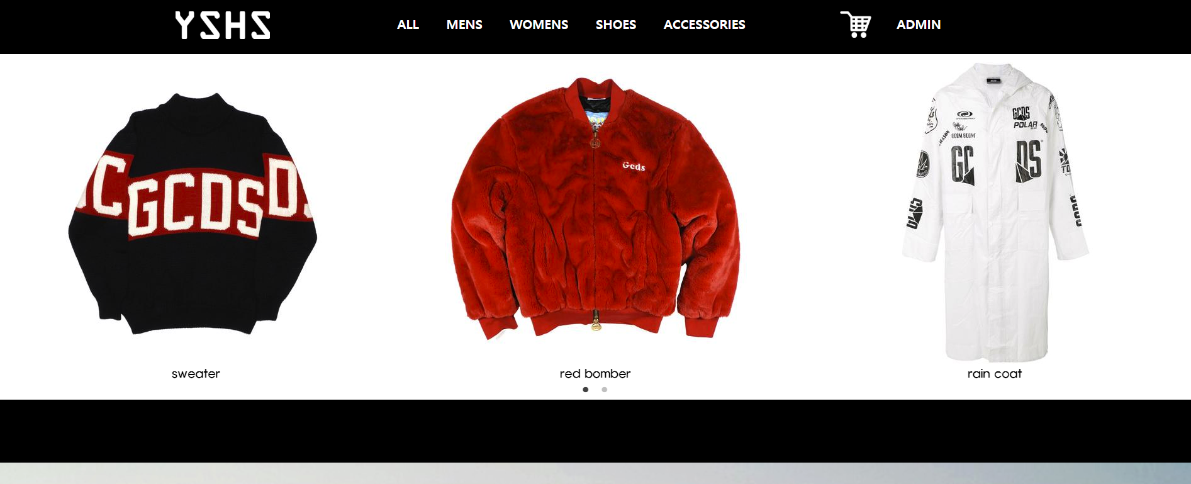

위쪽에는 각종 메뉴를 배치하고 가운데는 slick slide라는 jQuery 플러그인을 이용해

슬라이드를 구현했다.

## all.html

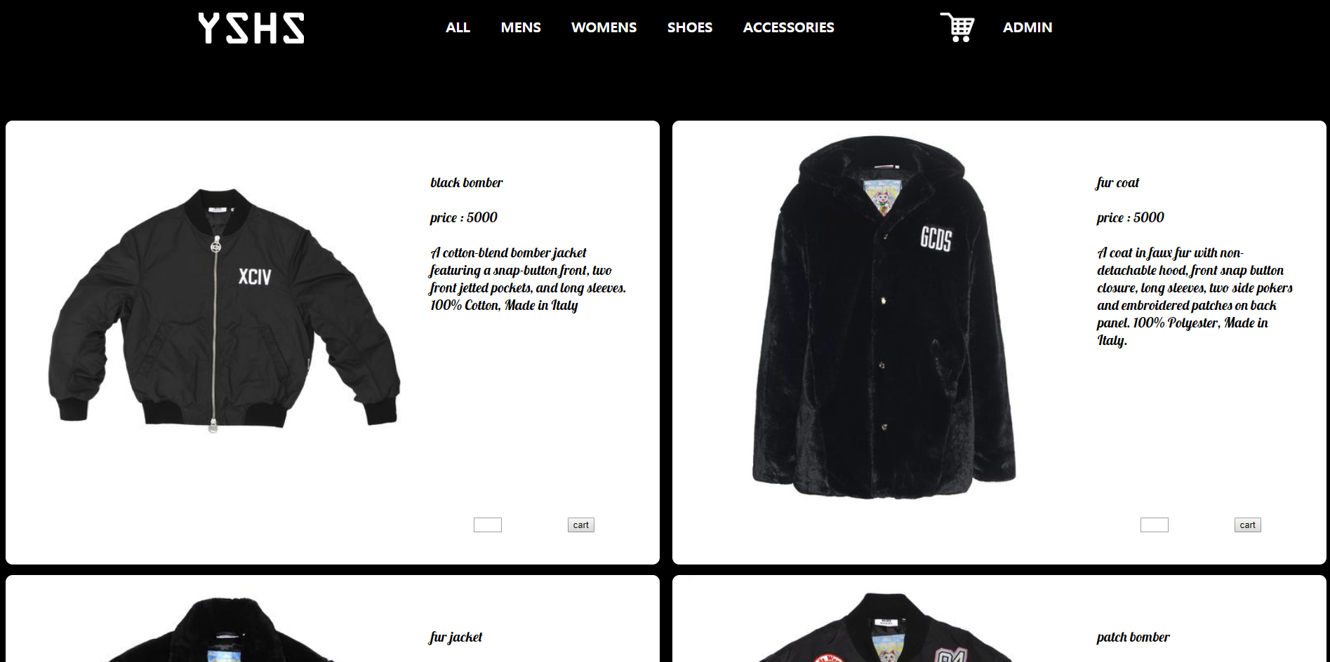

상품을 배치한 모습. masonry플러그인을 사용해 반응형 웹을 구현했다. mens, womens, shoes, accessories모두 같은 페이지이고 DB만 다르게 설정했다.

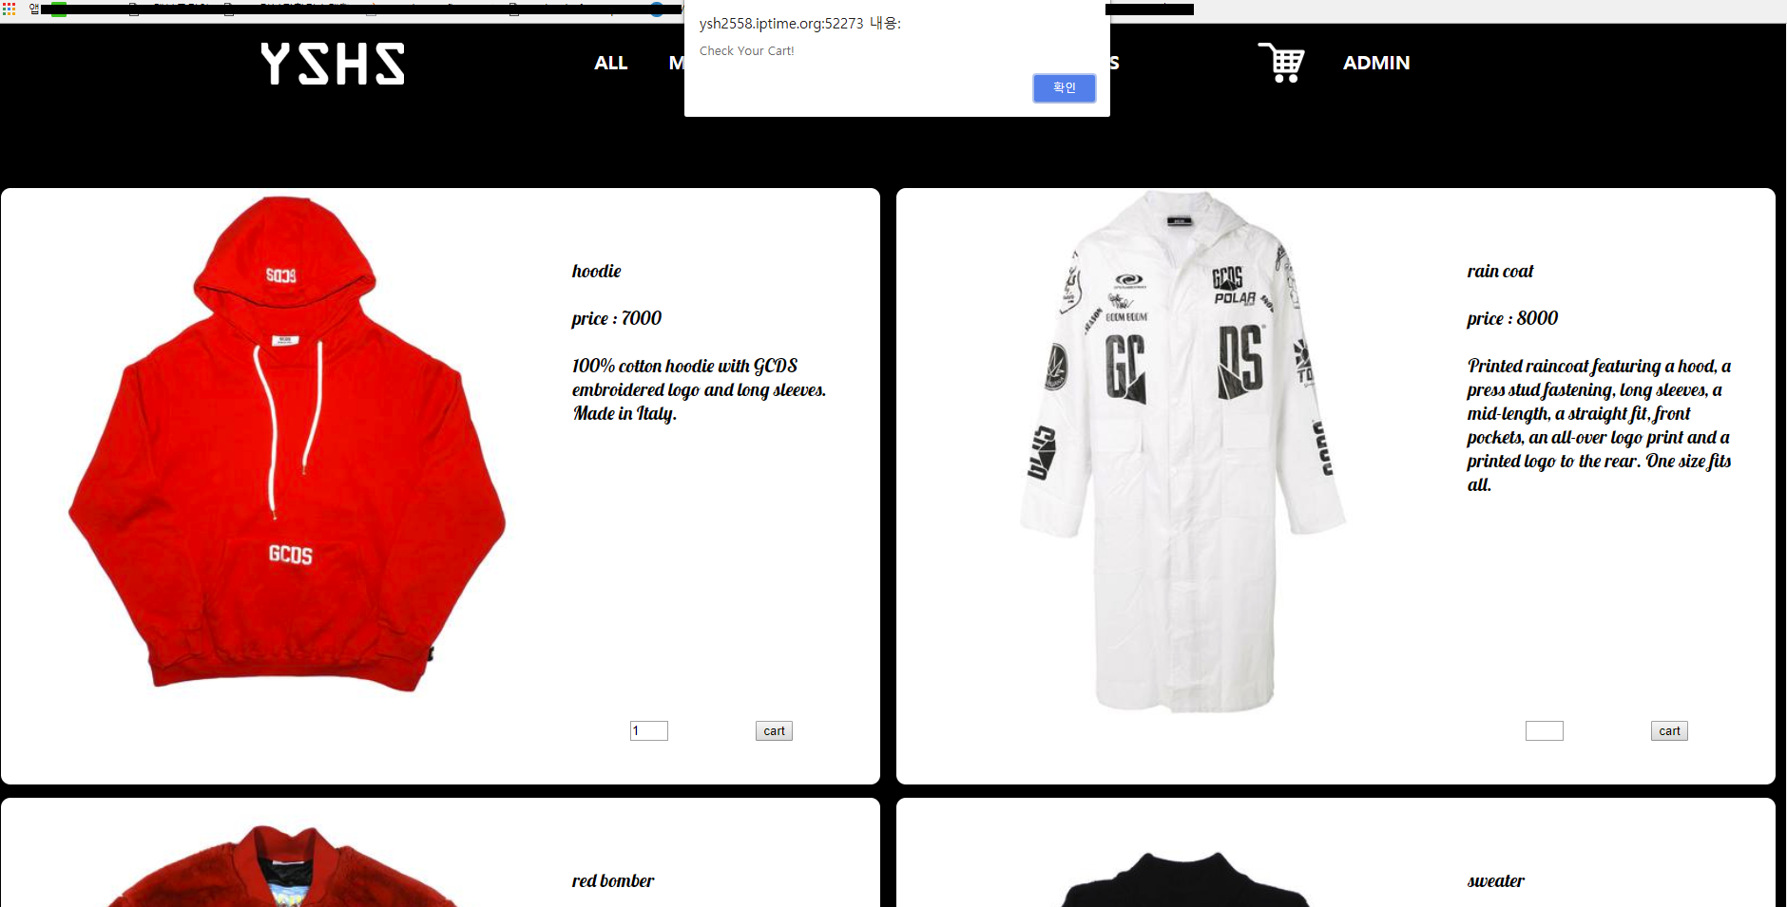

상품 수량을 선택하고 cart 버튼을 누르게 되면 최초 접속시 부여한 session ID와 함께 cart DB에 저장된다. 수량에는 js를 이용해 숫자 이외의 문자를 입력할 수 없게 했다.

## cart.html

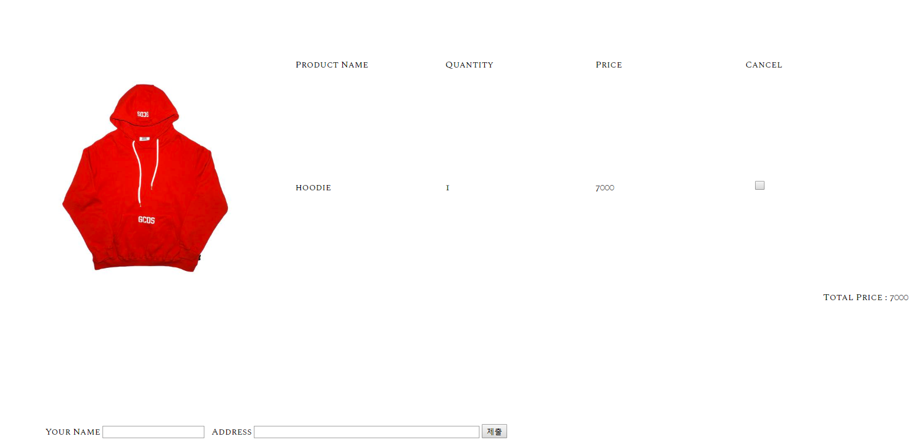

카트에 상품이 추가된 모습. 전체 상품 금액 합계가 나오고 Name과 Address부분을 채워 제출하면 admin DB로 넘어가 주문이 완료된다. 동시에 cart DB에서 해당 데이터는 사라지게 된다.

## admin.html

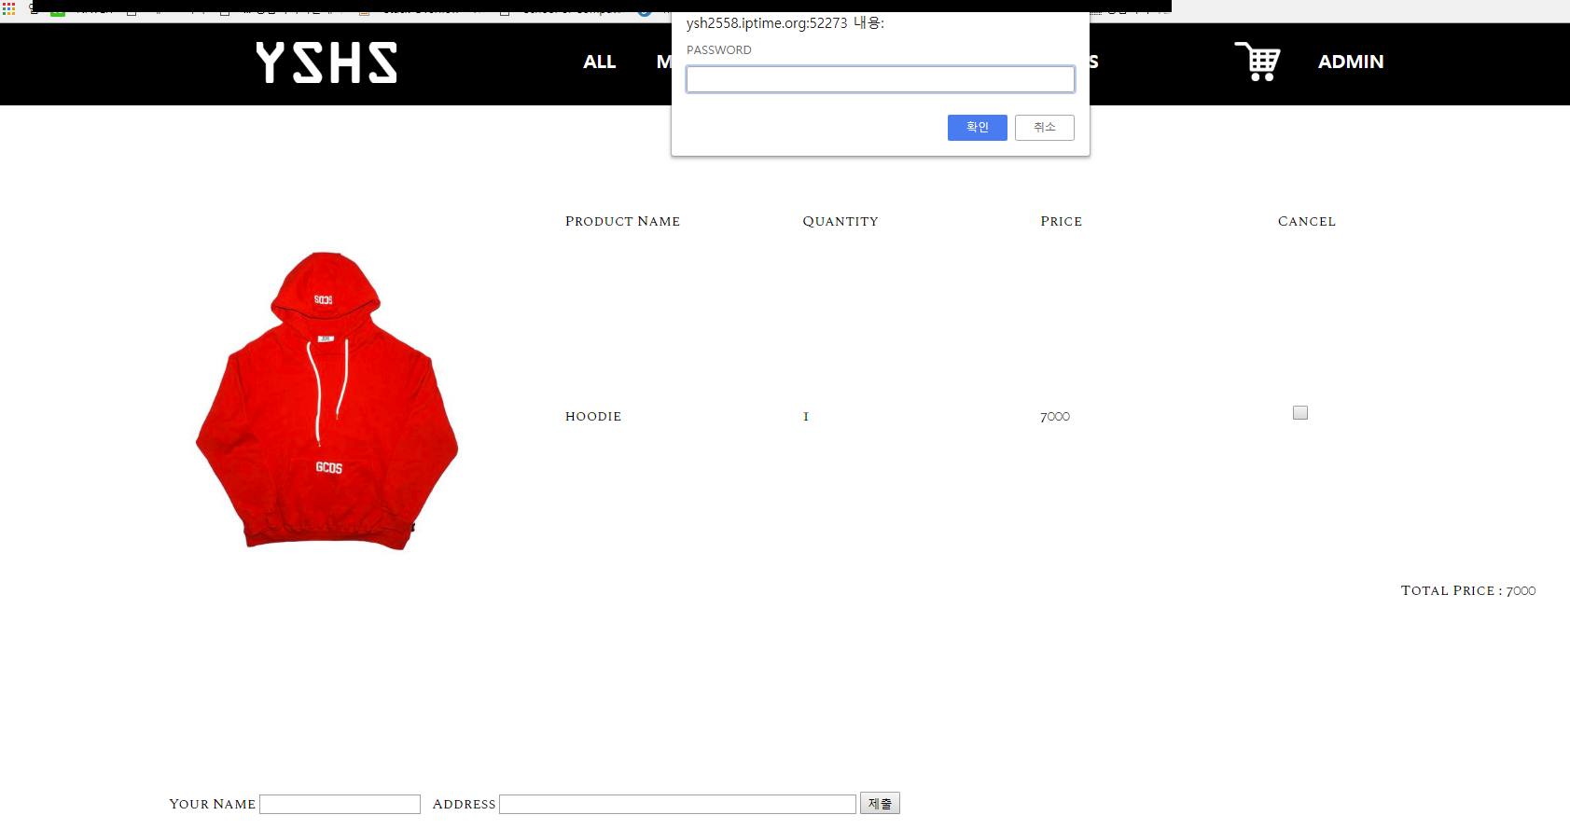

admin페이지는 비밀번호를 요구한다. 비밀번호를 입력하면 아래와 같이

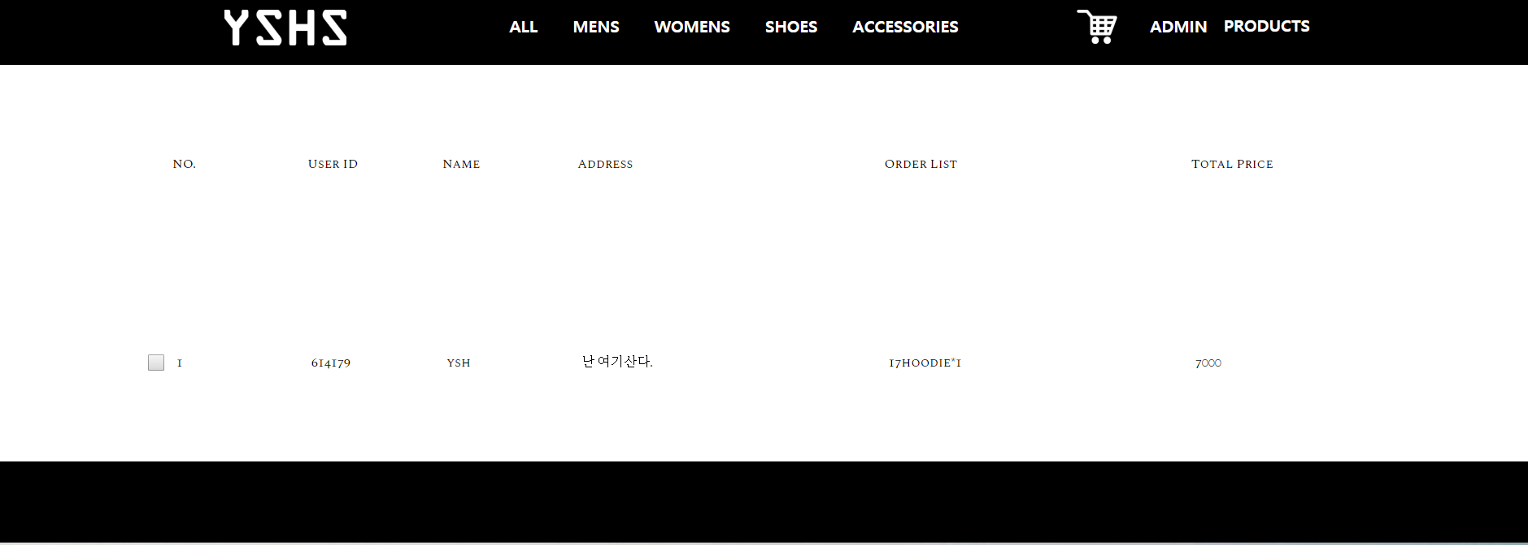

사용자 id, 사용자가 주문한 품목과 수량, 이름, 주소, 총 금액을 출력한다. 주문 처리가 끝났다면 왼쪽 버튼을 이용해 해당 데이터를 삭제한다.

또 admin페이지에서는 products라는 보이지 않던 메뉴가 보인다.

## admin.html

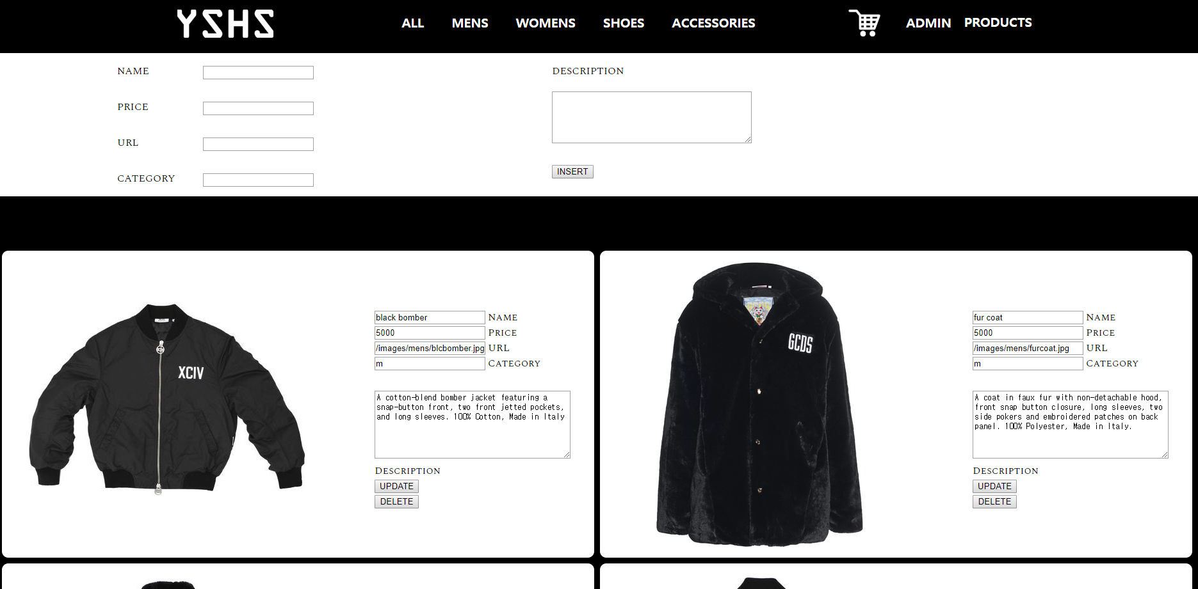

새로운 상품을 추가하거나 기존 상품의 업데이트, 삭제를 위한 페이지이다. 기존 상품들 데이터들은 하나하나 inputbox에 기록되며 inputbot를 수정한 뒤 update를 누르면 상품 데이터가 갱신된다.

전체 소스코드 - <http://ymsmhm.dothome.co.kr/pp/web_src.zip>